02-231 Автовышка шахтного типа грузоподъемностью 450 кг с механическим приводом от шасси ЗиС-5 4х2, высота подъема 4.85 м, мест 2+4, вес: снаряженный 4.5 тн, полный 6.24 тн, ЗиС-5М 76 лс, 60 км/час, штучно, Управление Московского трамвая, с конца 1950-е г.
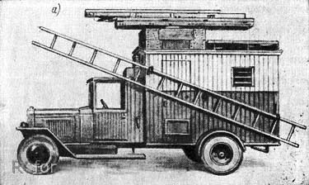

И. А. Засов, К. М. Полтев, кандидаты технических наук. Машины и механизмы для городского хозяйства. Справочник. Минкомхоз РСФСР, Москва 1955.
Автомобильная вышка предназначена для работ при устройстве новых и
ремонте и обслуживании существующих подвесных линий электрических контактных сетей трамвая и троллейбуса.
Вышка устанавливается на шасси автомобиля ЗИС-5 и состоит из подъемника и рабочей площадки. Подъемник имеет следующие основные части: шахту, подвижную раму и механизм привода.
Шахта квадратной формы, изготовленная из деревянных брусков, скрепленных металлическими косынками и угольниками, укреплена на раме шасси автомобиля. Подвижная рама, также квадратная, изготовлена из деревянных брусков, скрепленных металлическими косынками и угольниками.
На верхней части подвижной рамы, на поворотном круге, помещена рабочая площадка. Она имеет складывающиеся поручни, обеспечивающие безопасность при работе, и небольшую высоту в транспортном положении. Ось крепления рабочей плошадки помещена не в центре рамы, а несколько смещена в сторону, благодаря чему радиус работы при повороте рабочей площадки значительно увеличен.
Площадка имеет электрическую изоляцию и резиновый коврик для предохранения рабочих от поражения током высокого напряжения (600 в).
В середине шахты установлен вертикальный вал с винтовой нарезкой,
имеющий высоту, равную высоте шахты. Он служит для подъема и опускания
подвижной рамы с рабочей площадкой, что производится с помощью двигателя автомашины через коробку отбора мощности (в старых выпусках машин подъем производится посредством редуктора вручную). Для удобства подъема на рабочую площадку подъемник снабжен встроенной лестницей.
Сбоку кузова подъемника установлены кронштейны для помещения переносных лестниц, предназначенных как для одновременной работы в нескольких точках, так и для увеличения высоты работы. В этом случае лестница ставится на рабочую площадку.
Техническая характеристика автомобильной вышки
Шасси автомобиля | марка | ЗиС-5
Грузоподъемность | кг | 450
Наибольшая высота подъема от земли до пола мышки | м | 4,85
Время, необходимое для полного подъема | мин. | 3-1
Габаритные размеры:
длина | мм | 6060
ширина | » | 2I40
высота |  | 3300
Вес автомобиля с подъемником | кг | 4500
Изготовитель | Управление Московского трамвая и ГУКО Министерства коммунального хозяйства РСФСР

Башенный подъемник устойчив в поднятом состоянии и допускает подъем значительного количества груза.
Сзади шахты расположены кабина для рабочей бригады и помещение для рабочего инструмента и материалов. В задней стенке кабина имеет дверь.

Из книги «Специальные автомобили» Постнов М. Т., М. 1949 г.
6. Автомобили-подъемники (вышки)
Автомобили-подъемники используются при ремонте электрической сети и других высоко расположенных сооружений, а также для ухода за древонасаждениями.
Наиболее широкое применение получили автомобили-подъемники двух типов: шахтный подъемник с ручным приводом и телескопический подъемник с механическим приводом.
На фиг. 37 показана схема подъемника шахтного типа, смонтированного на шасси автомобиля ЗиС-5. Этот подъемник имеет кузов закрытого типа, изготовленный из дерева. По всей высоте в передней части кузова 1 проходит шахта 10 квадратного сечения, выполненная из деревянных брусков, скрепленных металлическими угольниками. Нижняя часть шахты прикреплена к полу, а верхняя-к верхней части
кузова. Внутри шахты помещена подвижная рама 2 также квадратного сечения. На верхней части рамы имеется поворотный круг, 12, к которому прикреплена рабочая площадка 11 с поручнями, могущими складываться при передвижении автомо6иля. В центре подвижной рамы проходит винт 3, на нижнем конце которого жестко посажена коническая шестерня 5. Вторая коническая шестерня 7, крепится на горизонтальном валу 13. Наружный конец этого вала оканчивается квадратом, на который надевается приводная рукоятка 8. В нижней части рамы 2 с помощью кронштейна 9 крепится неподвижно гайка 4, через которую проходит винт 3. При поворачивании рукоятки 8 вращается вертикальный винт 3, который, будучи закреплен, остается неподвижным в осевом направлении. Вследствие этого гайка 4, свинчиваясь или навинчиваясь, поднимает или опускает раму 2, а следовательно, и рабочую площадку 11

Чтобы рама с площадкой не опускалась произвольно вниз, на горизонтальном, валу 3 имеется храповой механизм 6. При передвижении автомобиля ремонтная бригада и инструмент находятся внутри кузова.

Наиболее совершенную конструкцию имеет телескопический автомобиль-подъемник, монтируемый на шасси автомобилей ГАЗ-АА, ГАЗ-51 и ЗиС-5. Самым распространенным в настоящее время является телескопический подъемник, смонтированный на автомобиле ГАЗ-51.
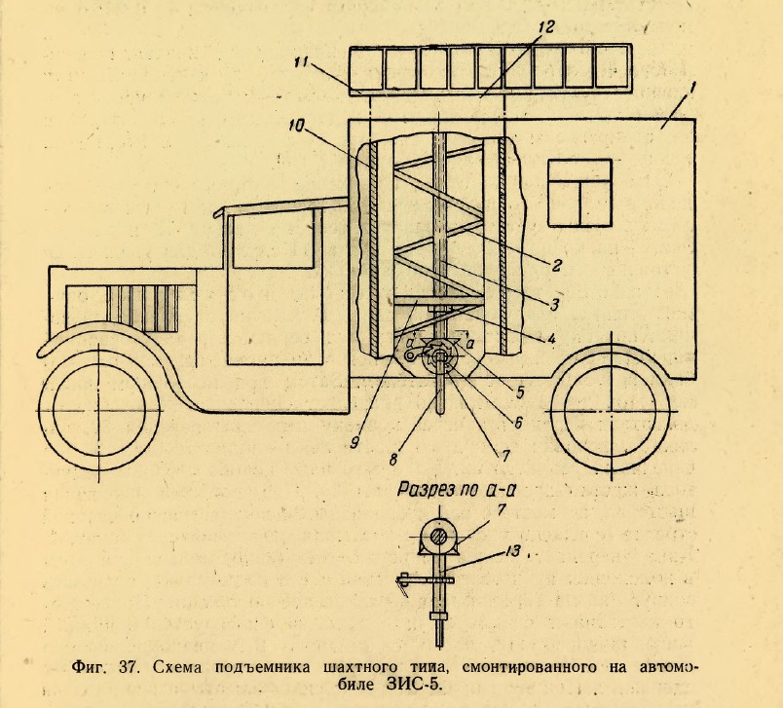

Технические характеристики ЗиС-5В
Компоновка | Переднемоторная, заднеприводная
Колесная формула | 4x2
Количество мест | 2 (в кабине), 25 (в кузове)
Габариты, мм
Длина | 6006
Ширина | 2235
Высота | 2160
Масса, кг
Снаряженная | 3100
Полная | 6100
Грузоподъемность, кг | 3000
Двигатель
Модель | ЗиС-5, ЗиС-5М
Тип | Бензиновый
Количество цилиндров | 6
Объем, см³ | 5550
Мощность, л.с. | 73-77
Коробка передач | Механическая, 4-ступенчатая
Максимальная скорость, км/ч | 60
Расход топлива, л/100км
Смешанный | 33
Объем топливного бака, л | 60

